Họ và tên: ____________________ Lớp 2______ Trường Tiểu học _________________

======================================================================= TUẦN 3

I. Luyện đọc văn bản sau:

EM CÓ XINH KHÔNG ?
Voi em thích mặc đẹp và thích được khen xinh. Ở nhà, voi em luôn hỏi anh:
“Em có xinh không?”. Voi anh bao giờ cũng khen: “Em xinh lắm!”

Một hôm, gặp hươu, voi em hỏi:
- Em có xinh không?
Hươu ngắm voi rồi lắc đầu:
- Chưa xinh lắm vì em không có đôi sừng giống anh.
Nghe vậy, voi nhặt vài cành cây khô, gài lên đầu rồi đi tiếp.
Gặp dê, voi hỏi:
- Em có xinh không?

- Không, vì cậu không có bộ râu giống tôi. Voi liền nhổ một khóm cỏ dại bên đường, gắn vào cằm rồi về nhà. Về nhà với đội sừng và bộ râu giả, voi em hớn hở hỏi anh:
- Em có xinh hơn không?
Voi anh nói:
- Trời ơi, sao em lại thêm sừng và râu thế này? Xấu lắm!
Voi em ngắm mình trong gương và thấy xấu thật. Sau khi bỏ sùng và râu đi, voi em

thấy mình xinh đẹp hẳn lên. Giờ đây, voi em hiểu rằng mình chỉ xinh đẹp khi đúng là voi.

(Theo Voi em đi tìm tự tin)

II. Đọc hiểu:

Dựa vào bài đọc, khoanh vào đáp án đúng nhất hoặc làm theo yêu cầu:

1. Những từ nào dưới đây chỉ hành động của voi em ?

A. nhặt cành cây B. nhổ khóm cỏ dại

C. lắc đầu D. ngắm mình trong gương

2. Voi em hỏi anh điều gì?

A. Em mặc có đẹp không?

C. Em có tốt không?

3. Anh khen voi em điều gì?

A. Em ngoan lắm. C. Em chăm chỉ lắm.

B. Em có xinh không?

B. Em xinh lắm.

4. Nếu là voi anh, em sẽ nói gì sau khi voi em đã bỏ sừng và râu?

Họ và tên: ____________________ Lớp 2______ Trường Tiểu học _________________

=======================================================================

………………………………………………………………………………………..

III. Luyện tập:

5. Gạch dưới những từ không cùng nhóm với mỗi dòng sau:

a. bạn bè, kết bạn, bạn thân, bạn học.

b. ngoan ngoãn , chạy bộ , bơi , múa hát, chơi cầu lông.

6. Khoanh vào chữ cái trước dòng có tiếng viết sai chính tả s/x:

a. sim, sông, suối, chim sẻ

b. xem xét, mùa xuân, xấu xa, xa xôi

c. quả sung, chim xáo, sang sông

d. đồng xu, xem phim, hoa xoan

7.Viết các từ chỉ hoạt động của người, con vật có trong tranh:
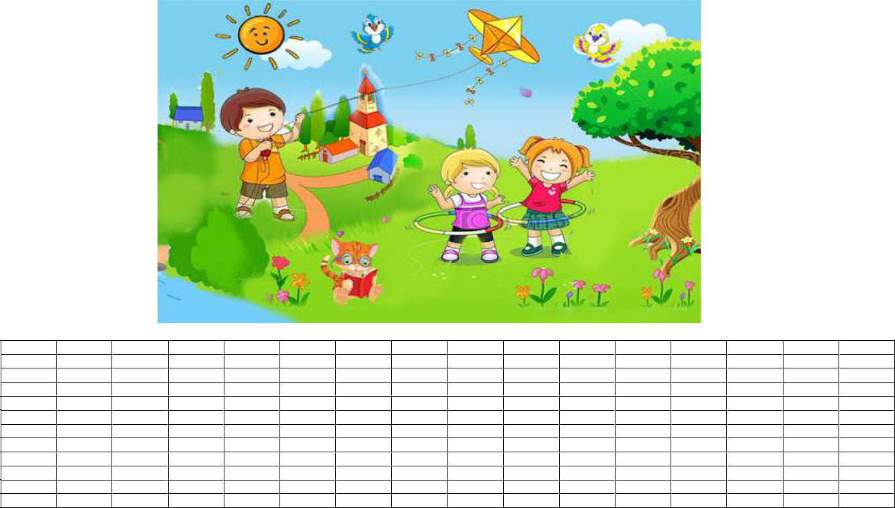

8. Viết câu hỏi và câu trả lời về con người, con vật ở bài tập 7.

M: - Ai đang thả diều?

Bạn trai đang thả diều.

